附件1

城区禁止驶入的区域范围及道路
图一
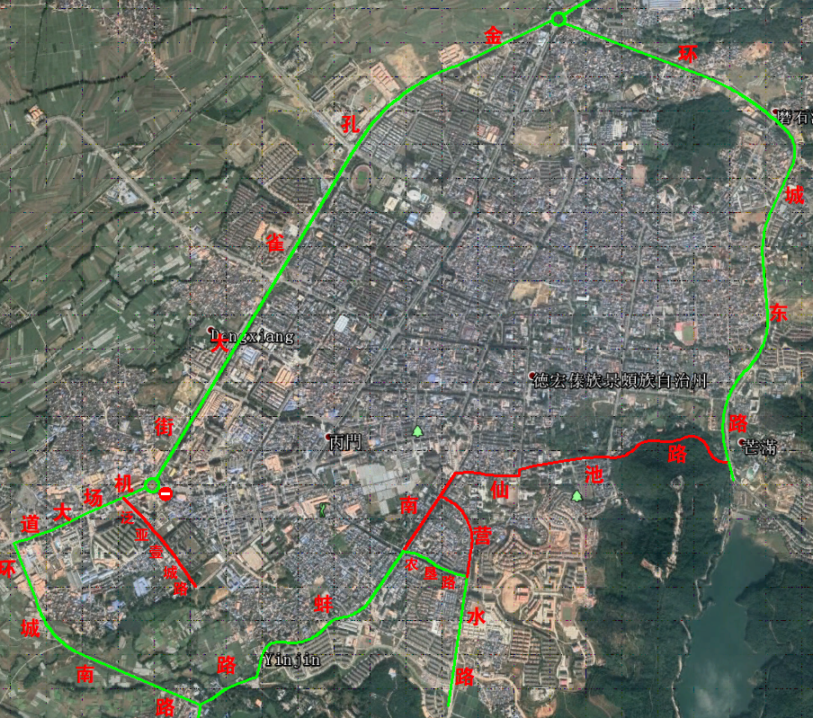
图示说明：
1．绿色道路、红色道路连接范围以内的区域禁止驶入。西至金孔雀大街—机场大道，南至环城南路—南蚌路—农垦路—营水路，东至环城东路—仙池路。
2．绿色道路为可以通行的道路，红色道路为禁止通行的道路。在连接范围的道路中，可以通行的道路为：环城东路—金孔雀大街—机场大道—环城南路—南蚌路（可以通行至农垦路）—农垦路（东段的南蚌路至营水路）—营水路。
3．禁止通行的道路为：仙池路、南蚌路（与农垦路交叉路口以北）、营水路（与农垦路交叉路口以北）、泛亚壹城已经规划修建道路。

